Отчёт по лабораторной работе 1

Супонина Анастасия Павловна

# 1 Цель работы

Установить программу Tex Live.

# 2 Задание

Используя ранее установленный Chocolatey установить texlive.

# 3 Теоретическое введение

## 3.1 General Information

TeXLive — самый полный дистрибутив LaTeX, поддерживаемый сообществом TEXS. Поддерживает большое количество операционных систем.  
  
Разрабатывается с 1996 года.  
  
Основан на дистрибутиве teTeX.  
  
MacTeX—это альтернативный форматный каталог.  
  
Главная страница: https://www.tug.org/texlive/.  
  
TeXLive — это дистрибутив с постоянными обновлениями в рамках ежегодной версии дистрибутива.

# 4 Выполнение лабораторной работы

## 4.1 Создание нового репозитория на GitHub.

Создаю новый репозиторий на портале GitHub, для дальнейшей работы и загружаю его через VScode. Ссылка на профиль https://github.com/SuponinaAP/ScientificProg

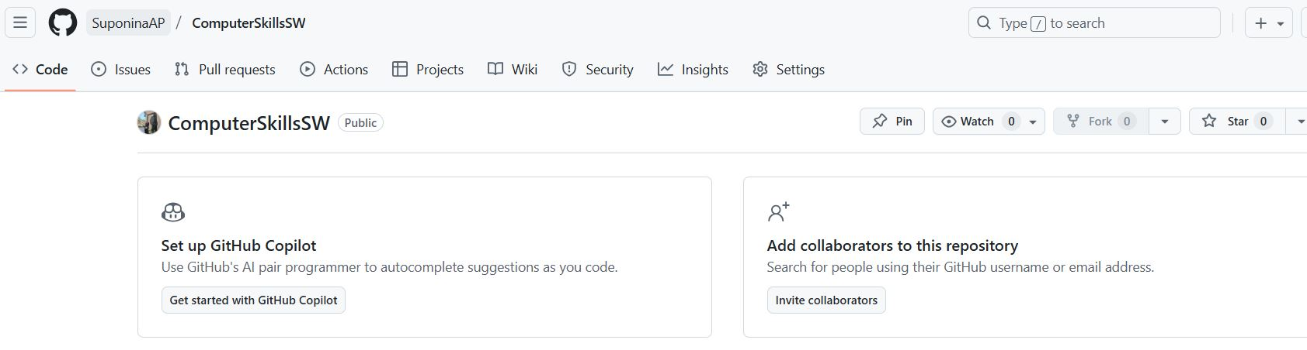

Рис. 1: Новый Репозиторий

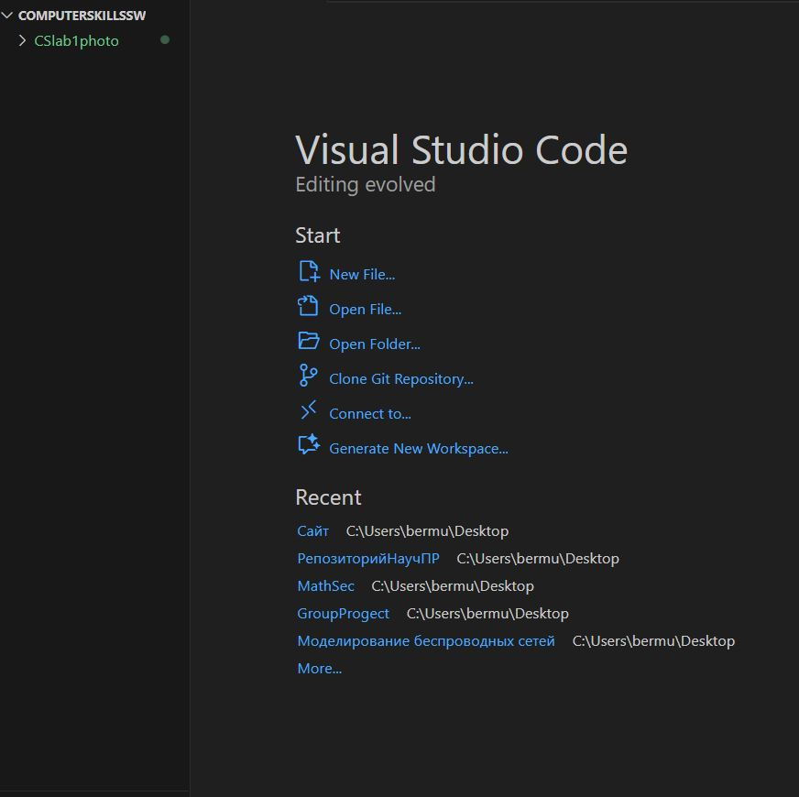

Клонирование Репозитория

## 4.2 Проверка наличия Chocolate.

Проверяю через Windows PowerShell установлен ли у меня Chocolate

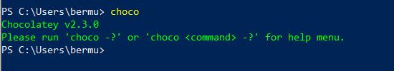

Chocolate

Вижу, что данная программа уже установлена и имеет версию 2.3.0 Тогда при поомощи этой программы я могу выполнить следующий и основной шаг.

## 4.3 Установка texlive

Ввожу команду указанную в руководстве для установки texlive и даю своё согласие на установку.

Важно! Чтобы установка успешно началась необходимо запустить Windows PowerShell через **Администратора**

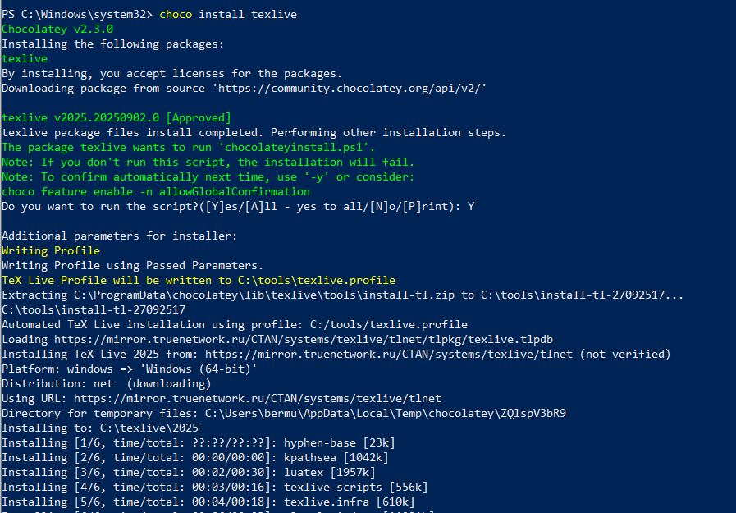

Install

Спустя некоторое время данная программа устанавливается и в конце мы получаем сообщение об успешной установке:

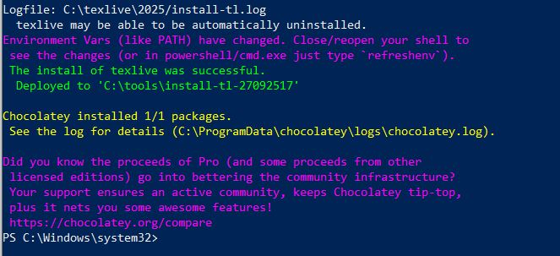

InstallEnd

Также мы можем увидеть её в проводнике в следующих папках которые отображены на фотографиях ниже

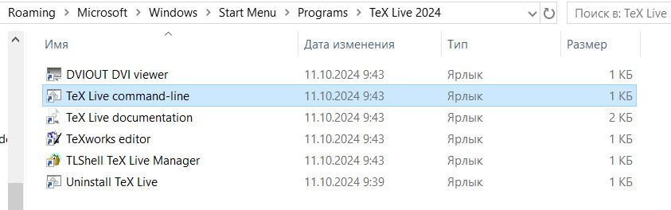

TexLive

и

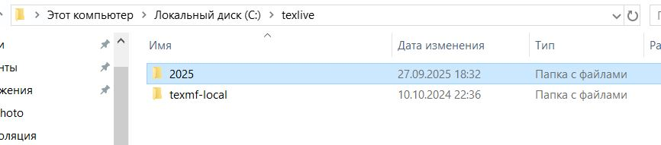

texlive

При установке название в основной папке стоит с годом 2024, поэтому я начала думать о том, что данная версия не является последней и отталкиваясь от указаний решила вручную её обновить. Также в документах указанных ниже было две папки 24 и 25 года.

Важно заметить, что при изменении версии мы работаем с основными файлами и вначале я допустила ошибку взяв не тот путь папок

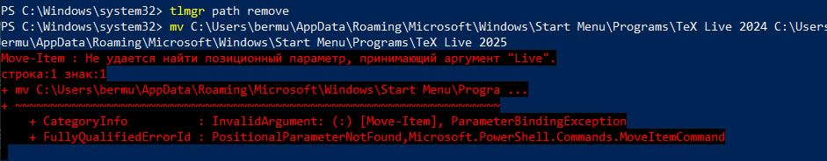

texlive

Зато я узнала, что если в названии папки содержаться пробелы, то для корректной работы необходимо перед ними ставить знак .

Правильные папки для работы указаны во втором скриншоте, а именно C:\texlive\2025.

К сожалению действия указанные в методичке в моей случае оказались не применимы и я получала только ошибки, поэтому я решила проверить существует ли какое-то обновления использую следующую команду на изображении ниже



upgrate

И тут наглядно увидела, что никаких новых версий нет, но так как уже много изменений было произведено, программа отказывалась работать корректно и тогда при помощи подсказок от Windows PowerShell я ввела нужную комманду для переустановки последней версии Texlive.

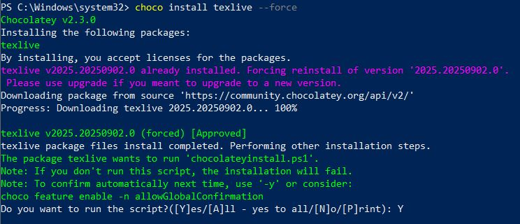

upgrate

После того, как я переустановила данную программу я ещё раз проверила, существуют ли обновления, но таковых не было и запустила её, чтобы удостовериться, что всё работает.

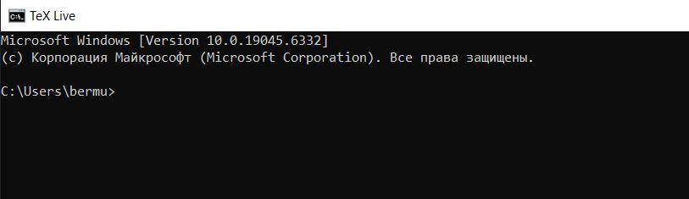

workflow

После этого я могу сказать, что задание данной работы было выполнено.

# 5 Выводы

В процессе выполнения данной лабораторной работы я научилась устанавливать программу texlive на компьютер с операционной системой Windows. Узнала о новых для себя функциях существующих в Windows PowerShell и на ошибках разобралась с тем где располагаются функциональные файлы этой программы и как правильно определить является ли установленная версия последней.

# Список литературы

::: Пособие по лабораторным работам {https://esystem.rudn.ru/pluginfile.php/2862317/mod_folder/content/0/Practical-scientific-writing.pdf}